**LINUX COMMAND**

**top** berfungsi untuk melihat task yang berjalan pada OS(operating system)

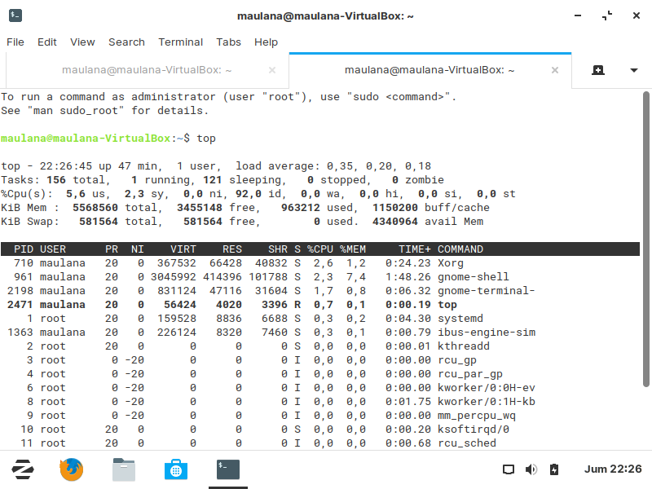

**pwd** berfungsi untuk melihat lokasi sekarang

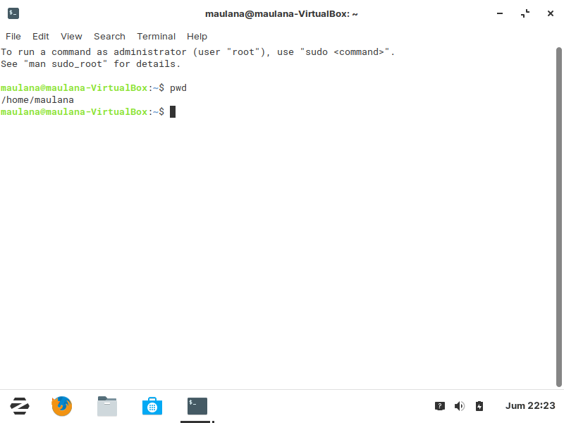

**ls** berfungsi untuk menampilkan struktur yang ada

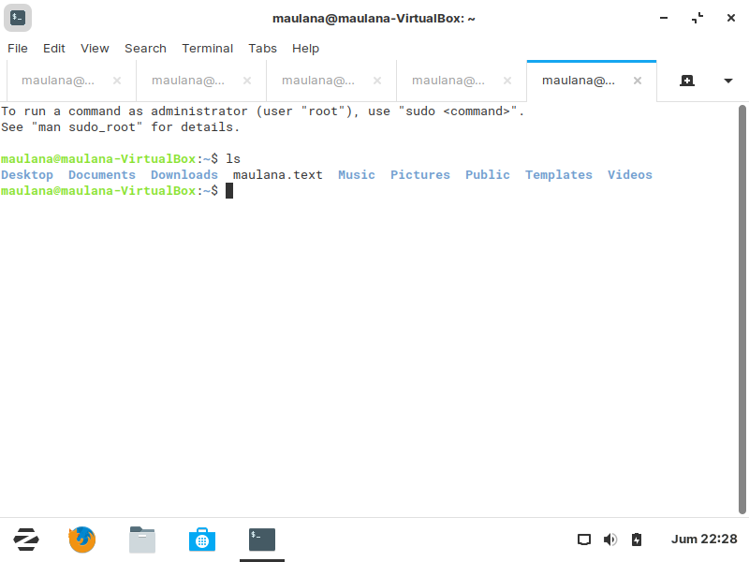

**history** berfungsi untuk menampilkan command apa saja yang pernah dilakukan

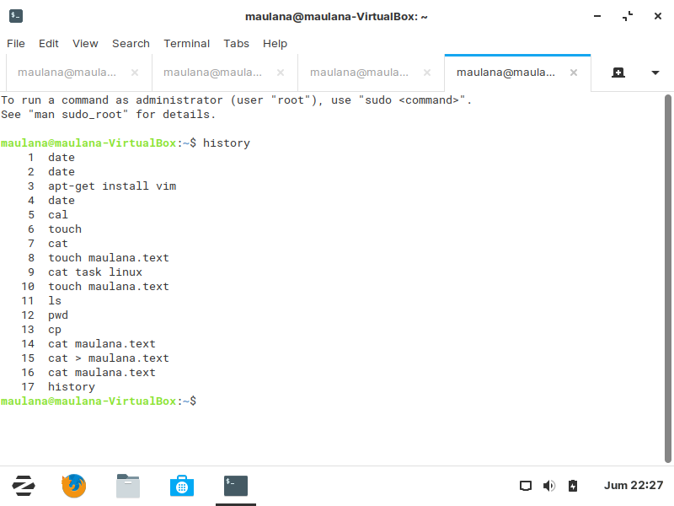

**Cal** berfungsi untuk menampilkan calendar

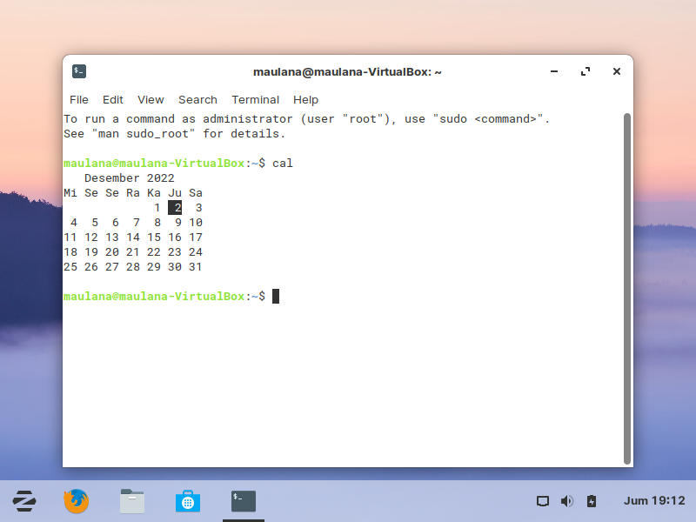

cat berfungsi untuk membuat dan mengisi file

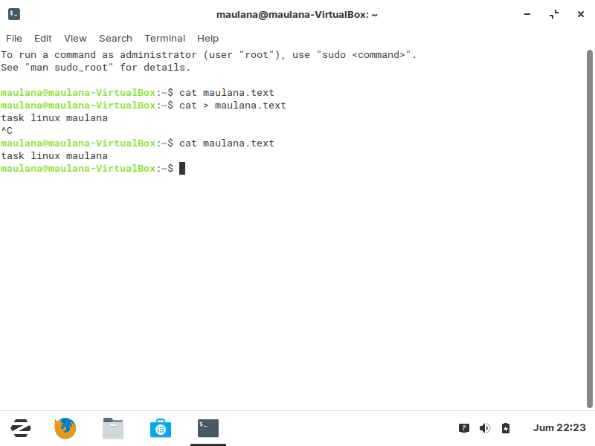

**touch** berfungsi untuk membuat file

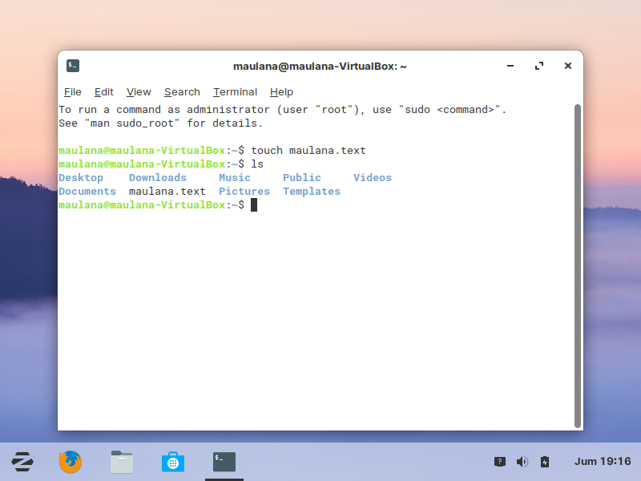

**Date** berfungsi untuk menampilkan tanggal

